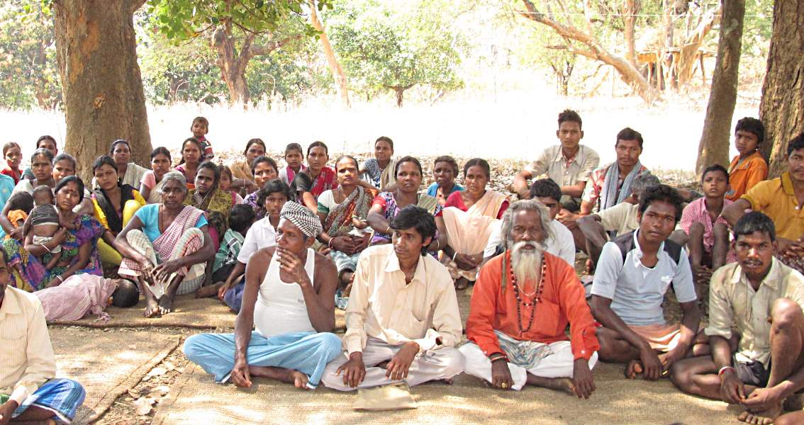
Mit eigener Kraft
aus Verschuldung und Abhängigkeit
Die indische Regierung betreibt eine Politik zum Nachteil der Armen und der Umwelt. Adivasi und Dalits sind besonders benachteiligt. Um zu überleben, nehmen sie Kredite auf, die sie in Schuldknechtschaft führen.
Nach wie vor leben 375 Millionen Menschen in Indien mit Hunger. Viele Nichtregierungsorganisationen (NGO) setzten sich für sie ein. Seit 2014 entzog die Regierung rund 24’000 Organisationen die FCRA-Registrierung, ohne die NGO keine internationalen Spenden annehmen dürfen. Hindu-nationalistische Ideologien setzen ein zunehmend repressives gesellschaftliches und politisches Klima durch und versuchen, Minderheiten mit Zwang zu integrieren. Bisher konnten alle Partnerorganisationen weiterarbeiten – dies setzt aber voraus, dass sie ihre Aktivitäten ohne grosses Aufsehen durchführen.
Dank gemeinsamen Sparkassen befreien sich die Adivasi- und Dalit-Gruppen von ihren Schulden bei Grossgrundbesitzern, weil sie sich damit gegenseitig aushelfen können. In Schulungen lernen sie ihre
Rechte kennen und fordern die ihnen zustehenden staatlichen Dienstleistungen wie den Zugang zu Schulen. Damit sie sich langfristig eine Lebensgrundlage schaffen können, bemühen sie sich um juristische Landtitel. So können die Gruppen – oft nach jahrelangen harten Prozessen – ihre eigenen Lebensmittel anbauen. Weiterbildung ist ein konstanter Bestandteil dieses Befreiungsprozesses. Thematisiert werden dabei unter anderem der Zugang zu Land oder die Verteidigung ihrer Lebens-grundlagen gegen Minenvorhaben.
Ziele 2019
- 3000 Männer und 4000 Frauen gründen neu eine Spar- und Kreditgruppe.
- 10‘000 Familien befreien sich neu von den Schulden bei den Grossgrundbesitzern.
- 2000 Familien lancieren einen Prozess mit dem Ziel, das Land legal zugesprochen zu erhalten.
- 2000 Mädchen werden neu eingeschult.
.
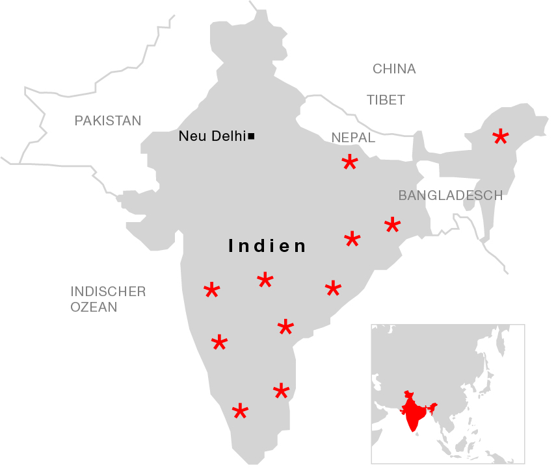
Landesinformation Indien
Landesfläche: | 3‘287‘263 km² (41‘290
Bevölkerung: | 1.324.171 Mrd. (8.372)
Bevölkerungsdichte: | 402.8 Einw./km² (202.8)
Hauptstadt: | Neu-Dehli
Staatsform: | Parlamentarische Bundesrepublik
Sprachen: | Hindi, Englisch (Amtssprachen), 22 weitere Regionalsprachen
Religionen: | 81% Hindus, 13% Muslime, 2% Christen, 2% Sikhs, 1% Buddhisten; Dschainas, Bahai, Parsen u.a.
Wohlstandsindikator (HDI) | 0.624 / 131. Stelle von 188 Ländern (0.939 / 2. Stelle)
Alphabetisierung: | 72% (99.6)
Kindersterblichkeit: | 4.8 % (0.4)
Lebenserwartung: | 68 Jahre (83 Jahre)
Fischer Weltalmanach 2018 / hdr.undp.org/en/data 2016 – Zahlen in Klammern im Vergleich zur Schweiz
Fastenopfer
ist das Hilfswerk der Katholikinnen und Katholiken in der Schweiz. Wir setzen uns im Norden wie im Süden für eine gerechtere Welt ein, in der die Menschen nicht unter Hunger und Armut leiden, sondern ein würdiges Leben führen.
Menschen stärken Menschen
Wir arbeiten in 14 Ländern in Afrika, Asien und Lateinamerika mit lokalen Partnerorganisationen zusammen. Wir stärken Dorfstrukturen und Gruppierungen, in denen sich Menschen engagieren.
Einsatz für gerechte Strukturen
Nebst dem Engagement vor Ort setzen wir uns in der Schweiz und weltweit für gerechte Strukturen, etwa bei Handels- und Wirtschaftsabkommen, ein.
Wir brauchen Ihre Hilfe
Mit Ihrer Unterstützung können Menschen, die unter Hunger, Armut und Krieg leiden, selber ihre Lebensbedingungen verbessern.
Wir danken herzlich für Ihre Spende.

